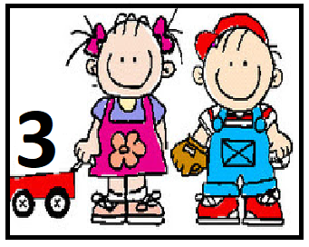
CONTINUIDAD PEDAGOGICA

Secuencia didáctica:
“Arte rupestre del pueblo Tehuelche”

“Día del Respeto a la diversidad cultural”
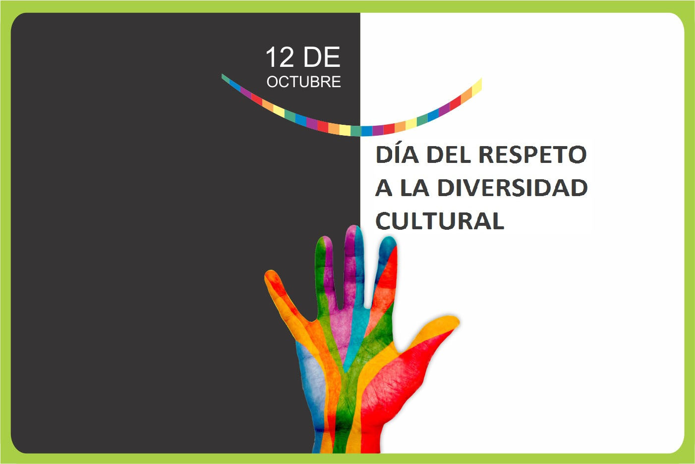

La efeméride nos invita a reflexionar sobre el encuentro de dos mundos y la incidencia que tuvo en la conformación de la cultura latinoamericana. De esta manera, se busca auspiciar el diálogo sobre los derechos constitucionales de igualdad de todas las personas para que se garantice el respeto a la identidad y el derecho los pueblos originarios.
Para abordar esta fecha, elegimos el arte de los pueblos del sur como la forma de plasmar su vida y cultura. A través del arte rupestre, es decir, de “las manifestaciones plásticas de carácter etnológico, ejecutadas sobre una superficie de las rocas” es que conocemos aspectos de la vida, los ritos, la caza, etc.
En el día de hoy realizaremos una actividad que consiste en preparar pintura con los condimentos que tenemos en la cocina. Esta preparación la utilizaremos mañana en el Zoom.
En el siguiente vídeo la seño Cyn te explica cómo hacerlo:
https://www.youtube.com/watch?v=5CsqxVF3oPI

Actividad 2:
Esta actividad la realizaremos en el Zoom
del día martes
La propuesta consiste en observar imágenes sobre la vida de los pueblos originarios llamados Tehuelches: cómo vivían, cómo se vestían, qué comían, cómo pintaban, cuáles eran sus obras, etc. A través del relato de la seño comenzar a conocer algunas características de estos pueblos.
Luego la propuesta consiste en observar imágenes de la Cueva de las Manos y armar un dibujo inspirándonos en el Arte Rupestre. Para ello van a necesitar:
- Hojas blancas
- Pincel
- Pintura casera que se explica en el vídeo de la actividad 1
- Trapito para limpiar el pincel

Compartimos con ustedes un Cd llamado “Tierra en flor. Música ancestral para niños” de Graciela Mendoza
https://www.youtube.com/watch?v=XdY1tFbrP3k&list=PLfvAU2SPFRBQ7WmbDlbhabQXZPqrW1lPI

Actividad 3:
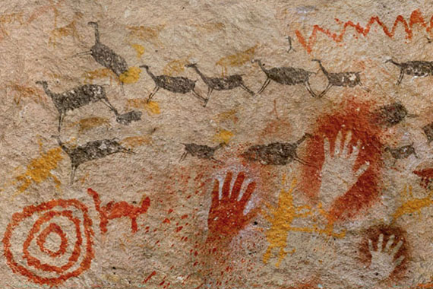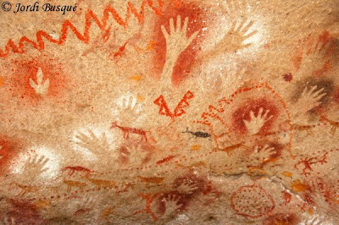
La pintura fue la expresión artística más desarrollada por los Tehuelches. Pintaron sobre distintos soportes: los toldos de su casa, cuevas, rocas, sobre su cuerpo. En su mayoría pintaban escenas de la vida cotidiana, aunque también adoptaron elementos geométricos (puntos, líneas, círculos, espirales, cruces).
Por eso, te invitamos a pintar una obra inspirada en el arte de los Tehuelches. Vas a necesitar:
- una hoja,
- pincel,
- pintura casera (la seño Peggy nos explica cómo hacerla).
En el siguiente vídeo la seño Peggy te explica la actividad:
https://www.youtube.com/watch?v=c__de-Zi2-k&feature=youtu.be

Actividad 4:
Esta actividad la realizaremos en el Zoom
del día jueves
La propuesta consiste en continuar conociendo aspectos de la vida de los Tehuelches, esta vez conoceremos cómo eran los animales que comían, cómo era el paisaje del lugar dónde vivían, etc. Observaremos imágenes y pintaremos un mural del pueblo Tehuelche inspirándonos en los animales y los hombres que ellos pintaban.
Para la actividad vamos a necesitar:
- Hojas (pueden pegar dos hojas)
- Pinceles
- Pintura casera

Actividad 5:
En esta actividad te invitamos a realizar vasijas y pintar sobre ellas motivos rupestres de la Cultura Tehuelche.
Las expresiones más antiguas del Arte Rupestre eran pictogramas que se encuentran en las paredes rocosas de las cuevas y en los abrigos que ellos usaban.
Necesitamos:
- Masa de Sal, crealina, papel mache
- Pinturas para realizar los pictogramas
Te dejamos unas imágenes para que te inspires….
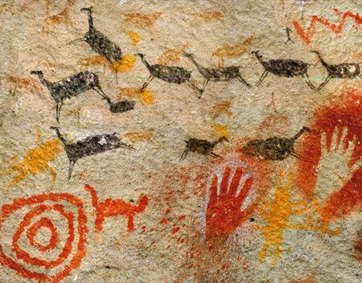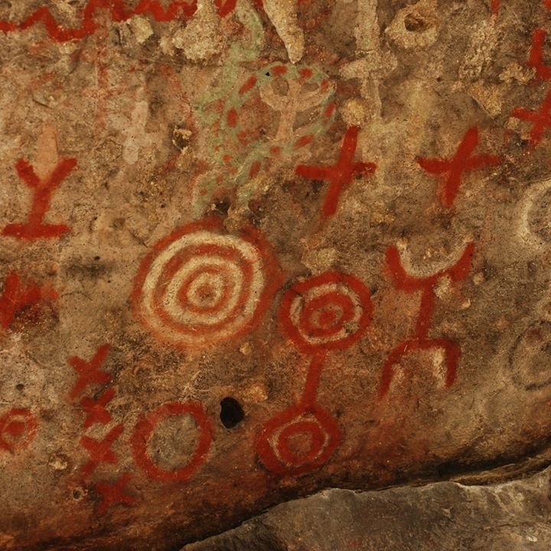

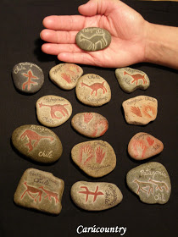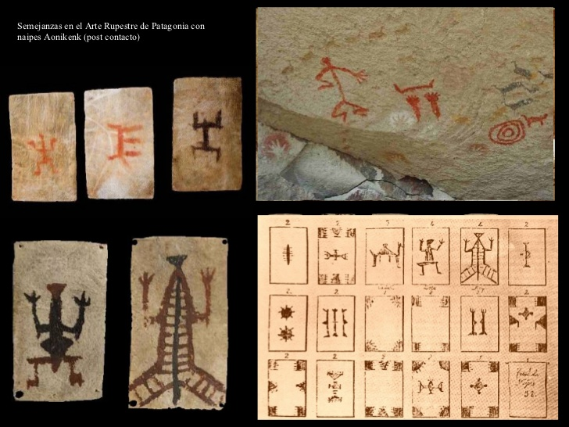

En el siguiente video la seño Nati te cuenta como realizar la actividad:
https://youtu.be/DsxWx0HGC5Q
En el siguiente vídeo la seño Peggy nos explica cómo hacer masa de papel Maché:
https://www.youtube.com/watch?v=fL4hbhVusmk&feature=youtu.be

¡Buen fin de semana!
Compartimos una canción:
https://www.youtube.com/watch?v=BRB1oqI9D6M

Te queremos mucho…
Seño Nati, Cyn y Peggy

